# **GBT_50081-2002 混泥土抗折**

# 1.使用标准

本文档使用的标准时GB/T 50081-2002标准。

# 2检测参数和标准要求

1. 抗折荷重（MPa）精确到0.1
2. 试件宽度（mm）、试件跨度（mm）、试件高度（mm）、换算系数
3. 是否断于支架外

# 3原始数据变更及添加

# 4计算公式

1. 抗折强度=抗折荷重*1000*试件跨度（MM）/(试件高度（MM）* 试件宽度（MM）*试件宽度（MM）) * 换算系数

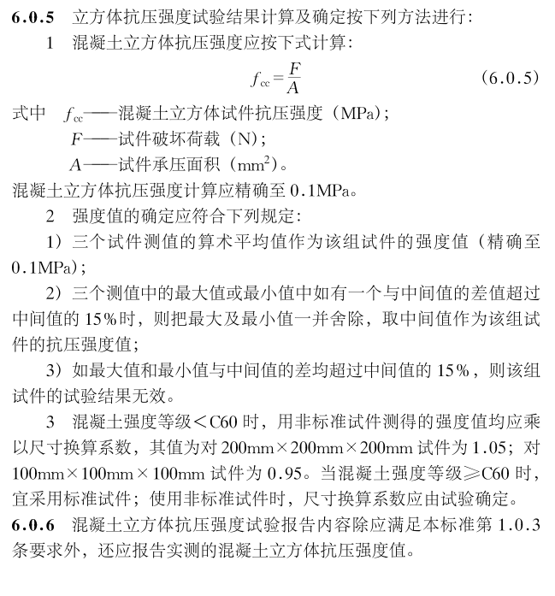

# 5检测结果

1. 当有一个试样断于支架外时，计算平均抗折强度应排除断裂试样，只计算另外两个的平均值。均差超过中间值的15%的试验结果为无效。
2. 如果有2个试样断于支架外时，为不合格。
3. 没有试样断于支架外时，三个试件测值的算术平均值作为该组试件的强度值（精确至0.1%）
4. 三个测值中的最大值或最小值中如有一个与中间值的差值超过中间值的 15% 时， 则把最大及最小值一并舍除， 取中间值作为该组试件的抗压强度值